578 – Rejeição: A data do evento não pode ser maior que a data do processamento

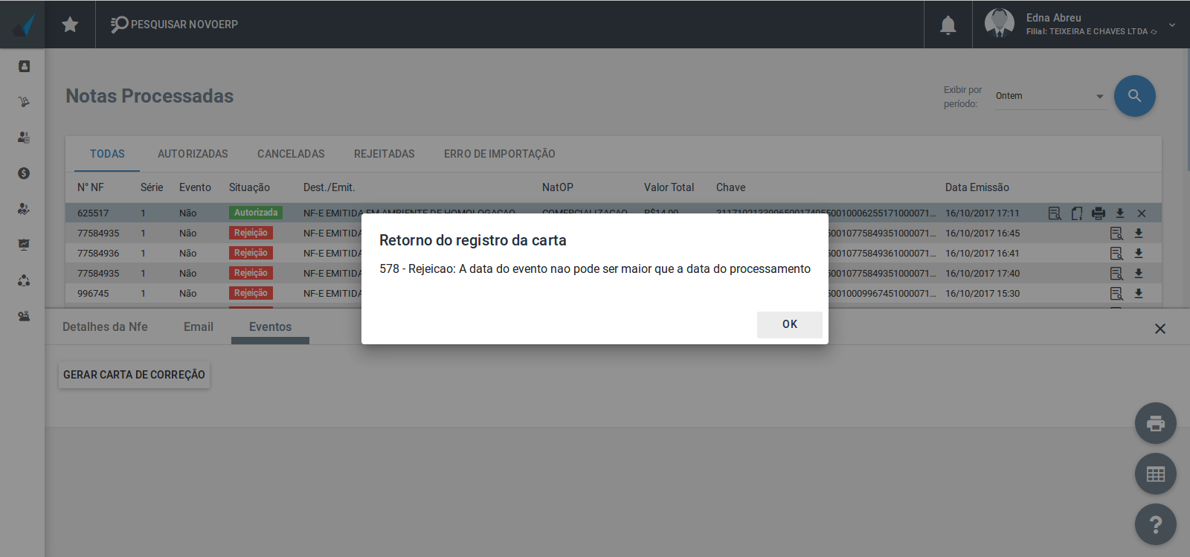

A rejeição pode ocorrer na autorização de uso ou nos evento de cancelamento, manifesto, carta de correção, etc.

Deve-se verificar o Fuso Horário que a configurada para a filial.

Caminho: Configurações > NF-e >
Aba: Geral
Campo: Padrão GMT a utilizar na data.

No horário de verão, recomenda-se utilizar o “-02:00 (Brasília) – H. Verão” para todas as UF’s, exceto as do Norte e Nordeste do país. Caso contrario, configurar com “03:00 (Brasília)

